系统操作手册
- 浙江政务服务网登陆
- 打开电脑的IE浏览器，输入地址http://www.zjzwfw.gov.cn/，按下图操作进入登陆页面
*建议使用谷歌浏览器或IE9以上浏览器

主页面：


如果还未注册，请点击页面左上角‘注册’中的个人注册，按照指示注册一个新个人用户注册完成后点击登录：
如注册过程中碰到任何问题，请咨询政务服务网。

输入用户名和密码：


登陆完成后在主页面把左上角的所在地统一改成浙江省，如下图
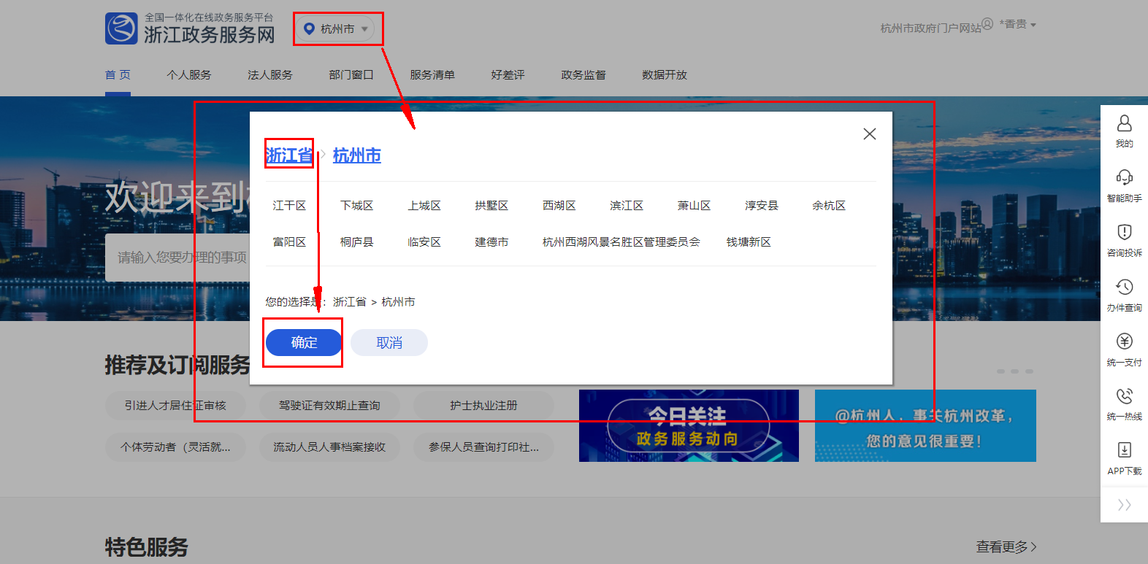

在部门窗口，选择省人力社保局，如下图：
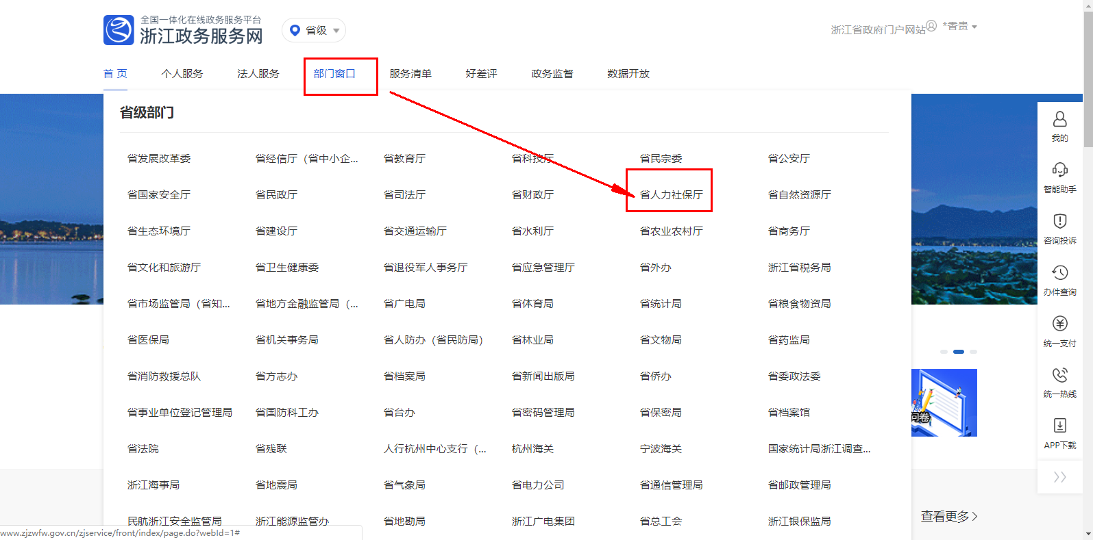

页面打开个拉到页面最底部，点就业创业服务，如下图
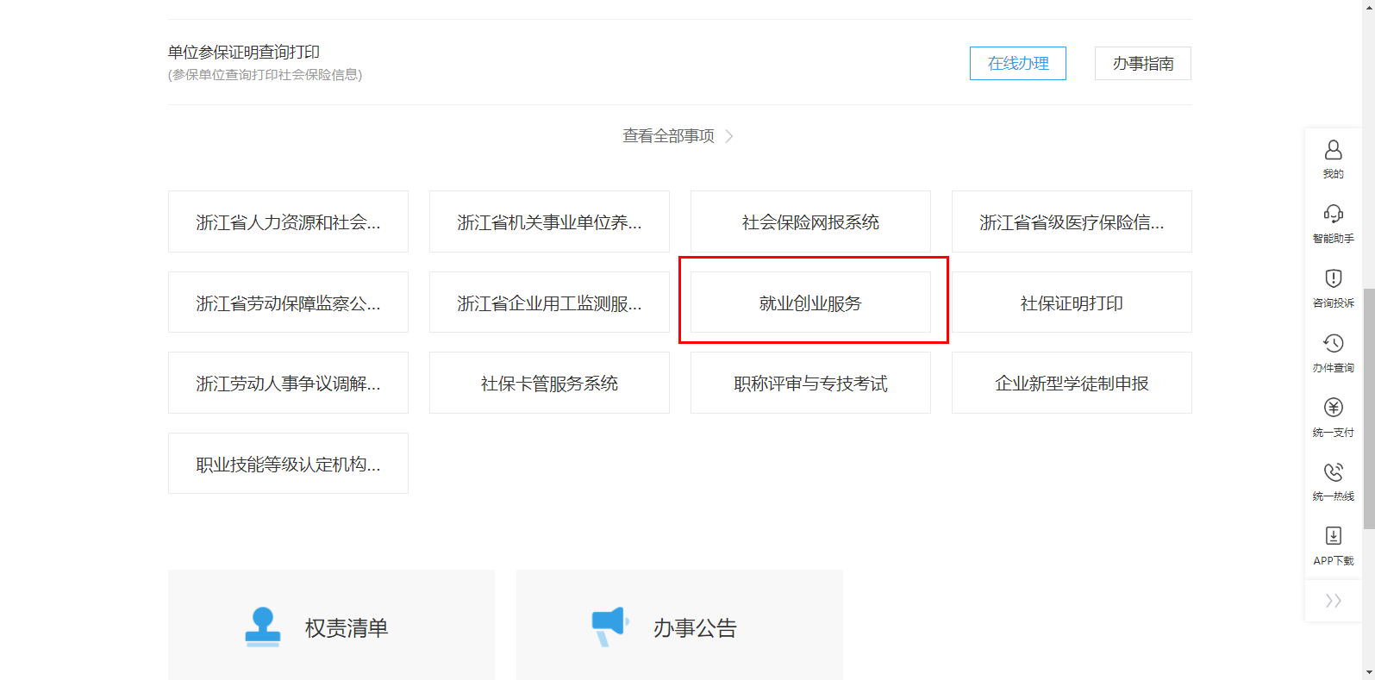
单点登录跳转成功后，选择求职创业补贴申请图标就可以，如下图
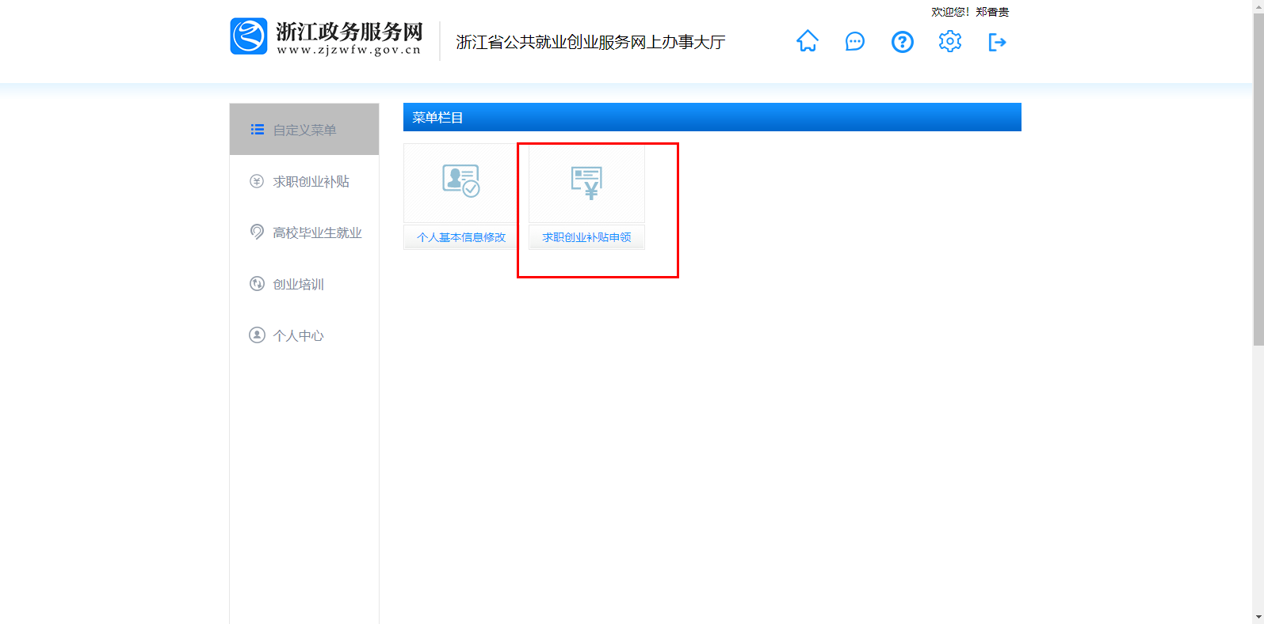
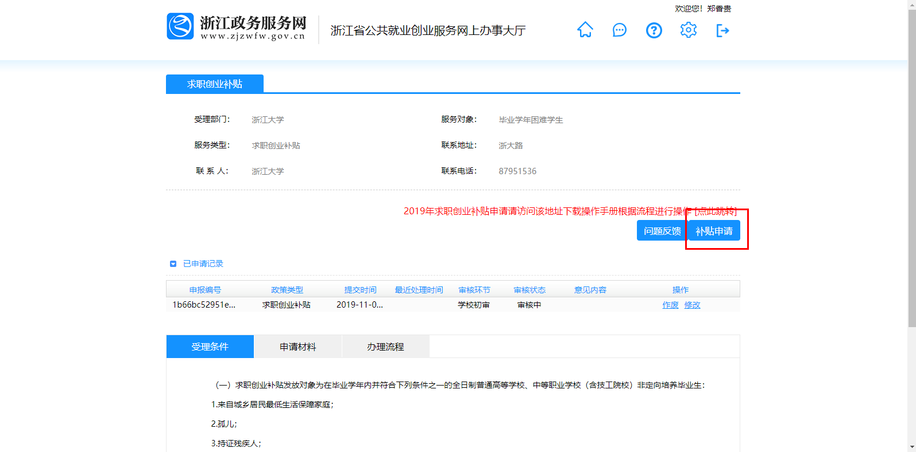
如单点登录跳转失败，请切换浏览，推荐用谷歌浏览器。
后续跟随操作指导走，或看操作视频。
注：如果弹出窗口被拦截请允许弹窗

- 常见问题说明
2.1谷歌浏览器窗口被拦截，解决办法如图，允许政务网弹出窗口。其他浏览器，加受信任站点。
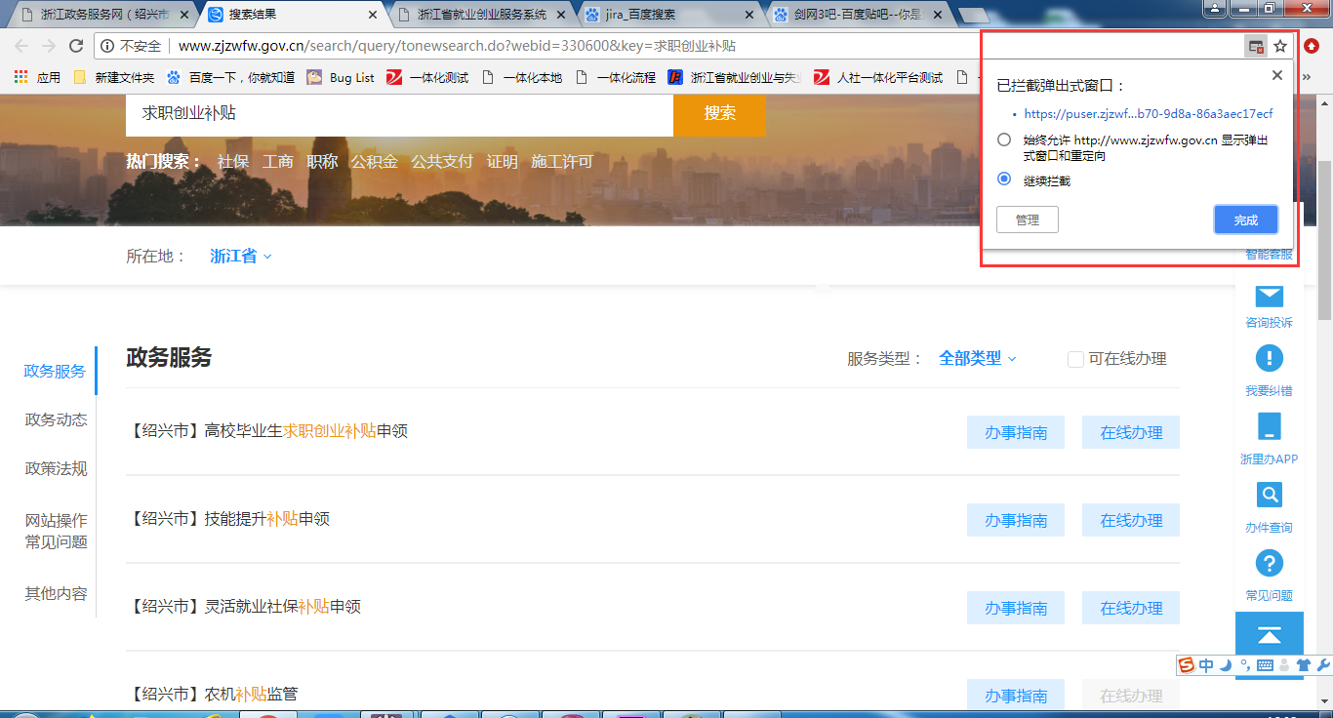

2.2 如发现无法申请，流程走不下去，系统提供比较全面的问题反馈功能，如下页面，工作人员会在1工作日内反馈并短信通知，如问题负责，工作人员会留QQ或手机联系方式，提供回访功能。
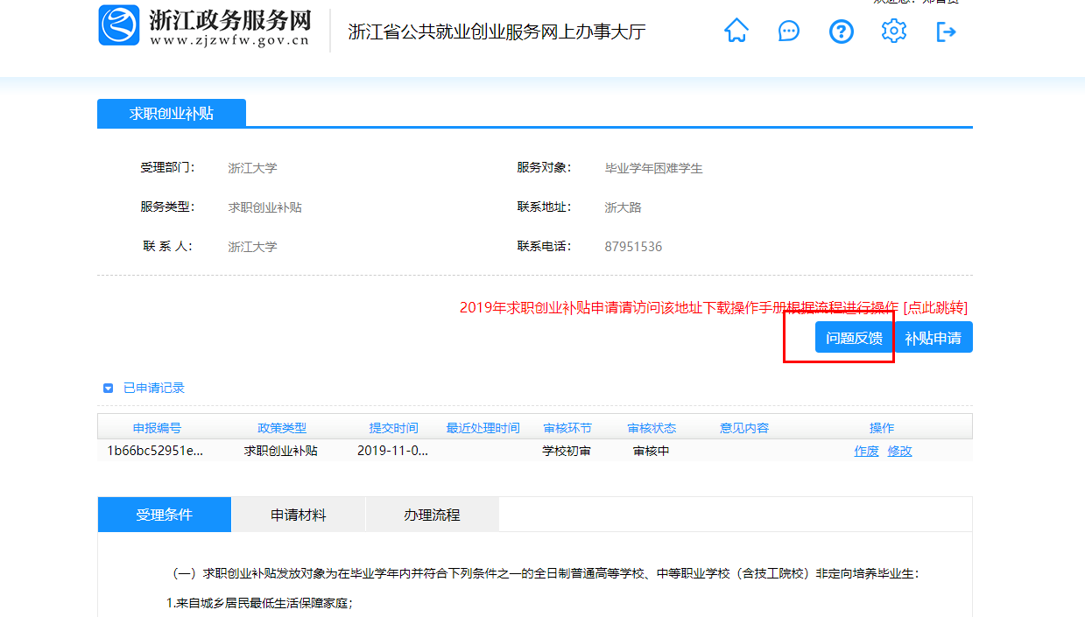

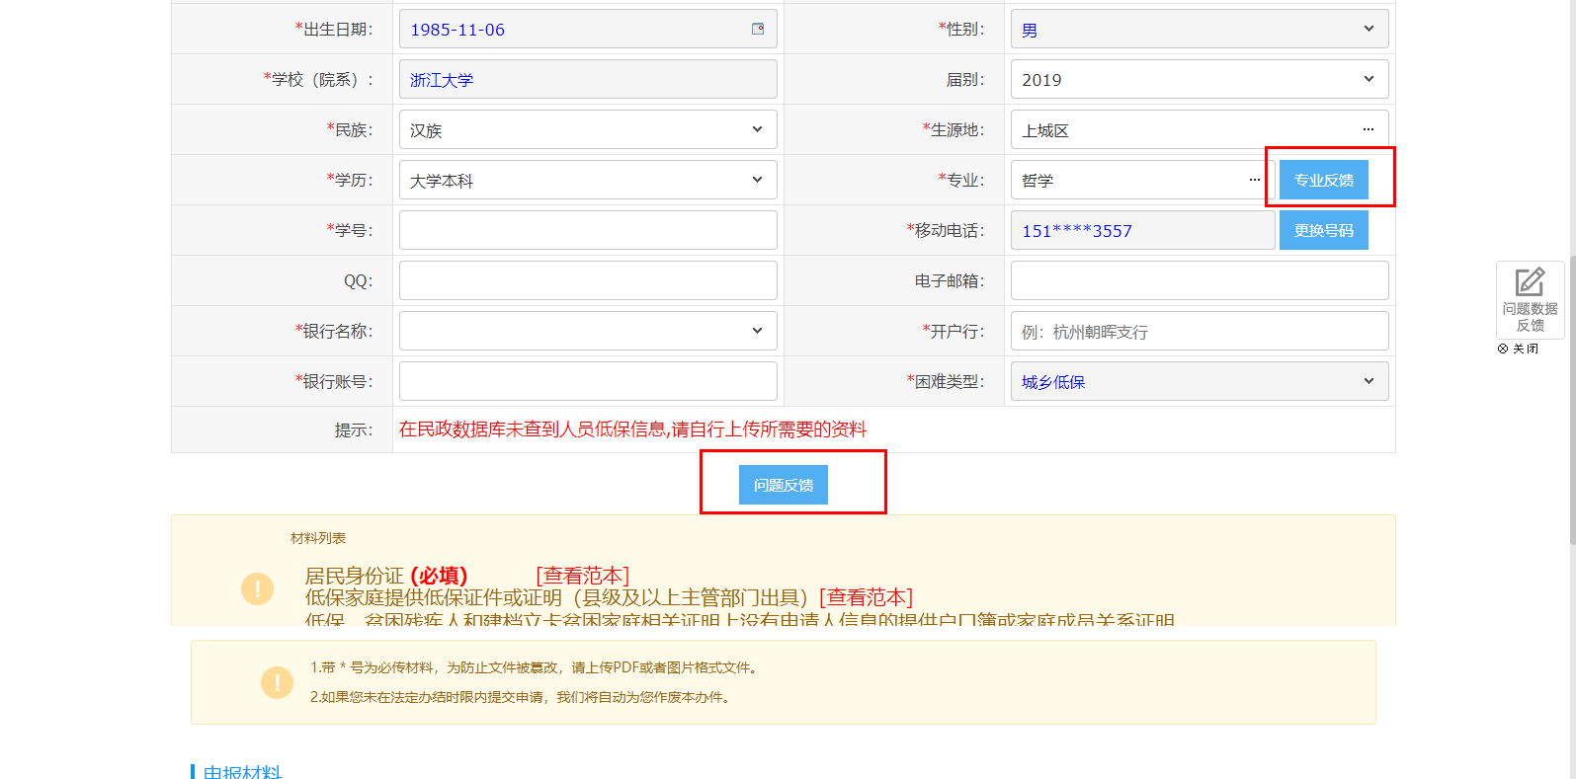

2.3 如页面打开后，长时间不操作，相关登录会失效，建议，关掉整个浏览器，重新打开登录后操作。

